Le fleuve se raconte : une chanson, une île, un voyage
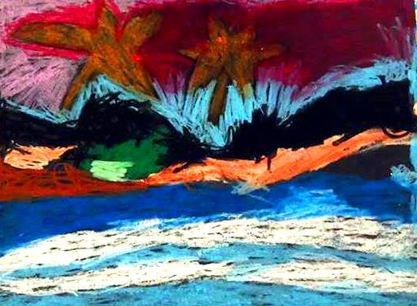
île aux soleils, île aux étoiles, île des vents, île aux aurores, île du couchant et île des marées
préscolaire à 6e année
sous la direction de Anne Bilodeau, spécialiste en musique à la commission scolaire des Phares
des idées, des contes et des images créés par les élèves de l'école Grand-Pavois St-Yves avec l'accompagnement et le pilotage des étudiantes et des étudiants de l'UQAR avec la participation spéciale de madame Francine Guimond, directrice du Théâtre l'HippoGriffe

Sonia Fournier, Ph. D. en enseignement des arts
Professeure et responsable de la didactique et de l’enseignement
Université du Québec à Rimouski

Situation d’enseignement et d’apprentissage en arts plastiques et conte théâtral

L’Île aux étoiles
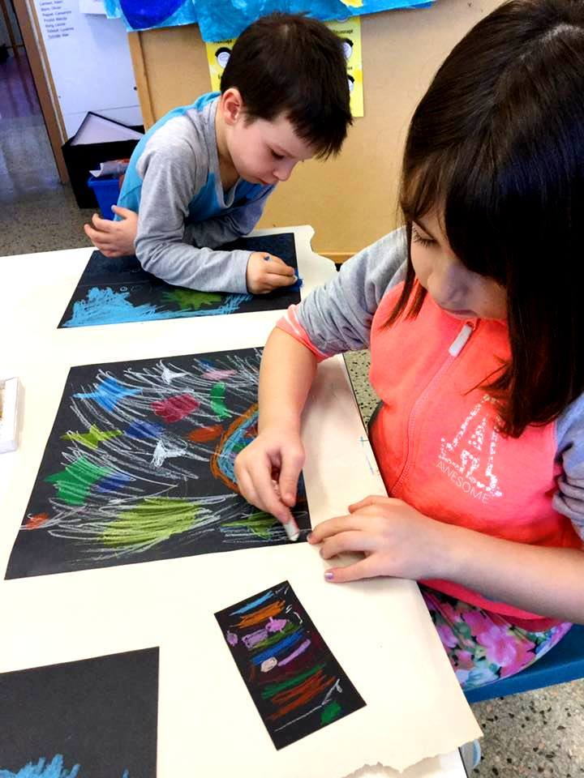

Préscolaire
Membres de l’équipe UQAR
Stéphanie Lavoie
Vanessa Dumont
Julie Bernier
Partenariat école Grand-Pavois-St-Yves / UQAR
pilotée dans la classe de madame Martine Mailloux, préscolaire

Trimestre Hiver 2017
ARTS PLASTIQUES
Classe de madame Martine Mailloux
École laboratoire primaire Grand-Pavois-de-St-Yves

Situation d’Enseignement et d’Apprentissage en arts plastiques (SEA)

Titre: L’Île aux étoiles Domaine d’apprentissage: Arts
Regroupement : individuel
Niveau de la classe : Préscolaire
Durée:
- Préparation : 25 minutes
- Réalisation : 30 minutes
- Intégration : 10 minutes

Matériel: Bâtonnets de bois, colle en bâton, papier construction, ciseaux, brillants.
Intention pédagogique: Vérifier la capacité des élèves à reproduire la baguette magique du personnage principal en utilisant de façon efficace le matériel mis à leur disposition.
Répertoire visuel: Objets théâtralisés, étoiles géantes réalisées par les élèves, valise contenant les dessins exploratoires de la première visite.
Compétences et composantes impliquées (connaissances/préscolaires):
Cpt 1 : Agir avec efficacité dans différents contextes sur le plan sensoriel et moteur
- Adapter ses actions aux exigences de l’environnement
- Élargir son répertoire d’actions

Cpt 3 : Interagir de façon harmonieuse avec les autres
- Participer à la vie de groupe
- Collaborer avec les autres

Cpt 4 : Communiquer en utilisant les ressources de la langue
- Produire un message

Cpt 5 : Construire sa compréhension du monde
- Démontrer de l’intérêt et de la curiosité pour les arts, l’histoire, la géographie, la mathématique, la science et la technologie.
- Raconter ses apprentissages

Cpt 6 : Mener à terme une activité ou un projet
- Transmettre les résultats de son projet
- Faire preuve de ténacité dans la réalisation du projet ou de l’activité

PLANIFICATION
PHASE DE PRÉPARATION
Rôle de l’enseignante | Rôle des élèves
1. Rappel du but de la visite  2. Animation du conte (objets théâtralisés, valise, etc.)  3. Brève appréciation des élèves concernant le conte  4. Explication des consignes de la SAE en arts plastiques  5. Présentation du modèle fait par les étudiantes | 1. Écouter attentivement le déroulement du conte  2. S’exprimer sur leur appréciation du conte  3. Écouter attentivement les consignes de la SAE

PHASE DE RÉALISATION
Rôle de l’enseignante | Rôle des élèves
1. Superviser et guider les élèves durant la réalisation | 1. Découper deux étoiles en suivant les traits  2. Fixer les deux étoiles de part et d’autre du bâtonnet de bois  3. Appliquer de la colle en bâton sur chacune des faces des étoiles  4. Tremper la baguette dans le plat de brillants correspondant à la couleur choisie.  5. Ceux qui termineront avant les autres pourront agrémenter leur baguette de rubans, pompons, etc.

PHASE D’INTÉGRATION
Rôle de l’enseignante | Rôle des élèves
1. Retour avec les élèves sur les difficultés rencontrées, les couleurs utilisées, appréciation du projet, etc. | 1. Partager leur expérience avec le reste du groupe.

INVESTISSEMENT (inscrivez 3 idées)
Science : Cpt 5 : Construire sa compréhension du monde. Les élèves pourront utiliser un petit journal de bord, observer les étoiles à la maison et dessiner ce qu’ils voient. Retour en classe ; astronomie.

Français : Cpt 4 : Communiquer en utilisant les ressources de la langue. Présenter leur journal contenant leurs dessins au reste du groupe lors d’une causerie.

Arts plastiques : Cpt 1 : Agir avec efficacité dans différents contextes sur le plan sensoriel et moteur. Fabriquer des étoiles en carton en utilisant différentes textures.

Art dramatique : Cpt 2 : Affirmer sa personnalité, Cpt 3 : Interagir de façon harmonieuse avec les autres, Cpt 4 : Communiquer en utilisant les ressources de la langue et Cpt 6 : Mener à terme une activité ou un projet. Concevoir, en classe, une pièce de théâtre ou sketch, en utilisant la baguette fabriquée comme objet théâtralisé.

PLANIFICATION (suite)

Démarche de gestion de classe

Rôle de l’enseignante | Rôle des élèves
1. Bien expliquer les consignes et l’utilité de la tâche, pour intéresser les enfants, garder leur attention et les mettre rapidement à la tâche. | 1. De rester assis à leur place  2. De lever la main s’il y a des questions

Adaptation de l’enseignement

Rôle de l’enseignante | Rôle de l’élève
1. Mentionner une consigne à la fois  2. Parler clairement (vocabulaire adapté à leur âge)  3. Prévoir des ajouts au projet pour les enfants qui auront terminé avant les autres. | 1. Être à l’écoute  2. Proposer son aide à un ami

Évaluation des apprentissages (inscrivez vos idées)

Rôle de l’enseignante
1. Exécution de diverses actions de motricité fine
2. Manifestation de son autonomie à travers les activités, les projets.
3. Participation aux discussions de groupe
4. Production de message
5. Description de la démarche et des stratégies utilisées dans la réalisation d’un apprentissage
6. Manifestation d’intérêt
7. Expérimenter sa pensée
8. Engagement dans l’activité
9. Persévérance lors de la réalisation de l’activité
10. Expression de sa satisfaction

- Évaluation de l’enseignement et de la gestion du groupe (inscrivez vos idées)

Rôle de l’enseignante
1. Analyse réflexive sur l’enseignement donnée, sur le déroulement de l’activité.
2. Porter un regard critique sur le déroulement de chacune des phases de la SAE.
3. Rétroaction de l’enseignante.

Annexe 1
Conte théâtral : île aux étoiles

Île aux étoiles

C’est l’histoire d’une jeune fille nommée Fiona, qui, par une belle soirée d’aout, regardait la pluie d’étoiles filantes. Il y en avait tellement, qu’elles recouvraient le ciel d’un rideau de brillants scintillants. Fiona était si bien couchée dans le sable de l’Île aux étoiles à se faire bercer par le bruit des vagues. Un sable doux, comme de la soie et blanc comme de la farine. Les vagues étaient d’un bleu turquoise, comparables aux plus belles eaux tropicales. Par sa curiosité naturelle, Fiona se posait beaucoup de questions sur l’existence des étoiles. Quelques fois, on pouvait la surprendre à s’imaginer dans le ciel sautant d’une étoile à une autre, et regardant sa petite ile du fleuve Saint-Laurent. Elle était tellement rêveuse et passionnée qu’à sa rencontre, elle nous transmettait sa joie de vivre contagieuse, contagieuse autant que la varicelle sur les petits enfants. Elle se démarquait par ses longs cheveux blonds dorés et par son sourire éclatant. C’est lorsque les vagues froides touchèrent le bout de ses petits orteils qu’elle sortit brusquement de son rêve étoilé. Mais où suis-je? , se demanda Fiona. C’est à ce moment qu’elle se rendit compte qu’elle n’avait aucune idée d’où elle était…
D’un bond, elle se leva et décida de parcourir l’île à la recherche d’indices qui pourraient la remettre sur le droit chemin. Ayant un pas décidé, et se dirigeant vers la forêt, elle marcha sur quelque chose de piquant. Aye! Mademoiselle, regardez où vous mettez vos grands pieds, il y a des gens qui circulent ici! Aussitôt, Fiona baissa les yeux au sol et vit un minuscule crabe rouge, la pince en l’air, qui la regardait directement dans les yeux. Elle lui demanda alors : Puisque vous avez l’air à tout savoir, monsieur le crabe, donnez-moi une indication qui me permettrait de retrouver mon chemin. C’est alors qu’il sortit de sa carapace un petit losange jaune, aussi brillant que le Soleil. Avant de lui donner ce précieux objet, le crabe lui dit : Vous devez d’abord répondre à cette énigme : Quelle étoile ne se trouve ni dans le ciel ni sur la terre? (Les élèves répondent). Comme promis, je vous donne ce petit morceau. Vous devez continuer sur le petit sentier et trouver le chien, dit le crabe. En suivant les indications de monsieur le crabe, elle fit la rencontre du chien de la colline. Le chien lui dit : Bien le bonjour, ma chère demoiselle. Je devine que vous êtes venu cueillir votre indice! Pour l’obtenir, vous devez répondre à cette question : Lorsque tu me vois, tu dois faire un vœu, qui suis-je? (élèves répondent) Bonne réponse! Comme promis, je vous donne ce petit morceau, dit le chien. Merci, mais où dois-je aller ? s’exclame Fiona. Suivez le chemin de pierres, il vous mènera à la cabane, dit le chien. À toute allure, filant comme une étoile, Fiona se retrouva devant la cabane. En entrant, elle surprit un drôle de personnage qui s’exclama : Que voulez-vous jeune fille? Je dois enfiler ma combinaison spatiale et partir en mission! Je ne vous dérangerai pas longtemps, j’ai seulement besoin d’un indice, mentionne Fiona. D’accord, mais tout d’abord, répondez à cette question : Une fois par mois, je deviens pleine, qui suis-je? (élèvent répondent). Bravo! Tenez, j’espère que cela vous aidera, dit l’astronaute. Si tu as besoin d’un autre indice, je suis persuadé que l’extraterrestre te viendra en aide. Suis les rayons du Soleil, ils sauront te guider. Au loin, aveuglée par le Soleil, Fiona aperçut un personnage vert émeraude. Il la salua et lui dit : Tu es venu pour ton indice, voici ta question : Nous sommes rondes, flottant dans l’espace, qui sommes-nous? (élèves répondent) Merci petit homme vert, je crois qu’il ne me manque qu’un indice, dit Fiona. Va te tremper les pieds dans l’eau et la baleine te trouvera! Elle eut l’idée de suivre le courant du ruisseau jusqu’au fleuve où elle y vit au loin le saut majestueux de la baleine. La jeune fille s’approcha petit à petit dans l’eau et la baleine la rejoint en lui disant sans trop attendre : Voici ta dernière énigme, et si tu réussis, tu auras une réponse à tes questions. Lorsque le Soleil est là, c’est le jour et quand la lune est là, on dit que c’est la… (Les élèves répondent) Bravo Fiona, tu as maintenant tous les morceaux en ta possession ! Il ne te reste plus qu’à les assembler et tu comprendras tout.
C’est avec fierté que Fiona se rendit où tout avait commencé lors de son réveil. En disposant les morceaux sur le sable blanc, elle eût soudain une étincelle et comprit que les cinq petits losanges formaient une étoile magique. Fiona décida alors de les assembler et ressentit une joie indescriptible après son aventure palpitante et forte en émotions. Elle se mit tout à coup à briller comme une étoile et à s’élever dans le ciel. À ce moment précis, Fiona fût submergée par tous ses souvenirs de sa vie d’étoile filante. Bien qu’elle se fit appeler Fiona tout au long de sa quête, son véritable nom était Filante, l’étoile filante, la plus brillante de l’univers.
C’est ainsi que lorsque vous levez les yeux au ciel la nuit et que vous croyez apercevoir l’étoile du Nord, c’est en fait, la fée Filante qui veille sur vous. Pour vous remercier de l’avoir aidée à retourner chez elle, Filante exaucera vos vœux les plus chers lorsque vous l’apercevrez. Portez donc attention la prochaine que vous irez observer les étoiles, peut-être apercevrez-vous Filante !

